贴标绣字定制工服：样稿、起订量、外协和验收｜云上订货系统
企业采购工服时，一笔120件订单常常不是一个标准商品：尺码分四档，岗位标识分两种，绣字位置还可能因部门而异。经营风险不在“能否让客户下单”，而在客户确认的图稿、报价采用的工艺批次、外协拿到的生产文件和最后交付的成品是否同版。只把“120件工服”写在订单里，采购可能按总件数判断已达到起订量，外协却按每种绣字内容分别计起订与制版费；样稿一改，已加工部分又无处追责。本文以一笔示例订单，把参数、样稿、起订量、外协交接、验收及补单分开核对。

先把可选项、必填参数和计价方式做成模板
客户需求至少拆成四层：工服款式与面料、各尺码数量、绣字内容与工艺、贴标位置与标识版本。以深蓝长袖工服120件为例，S20件、M50件、L40件、XL10件；左胸绣企业名称，右袖贴岗位臂章。只写“深蓝工服120件”会遗漏两种独立的差异：尺码改变的是成衣与备料数量，岗位标识改变的是图稿、贴标批次和验收标准。销售在报价前应向客户收集尺码表、标识源文件、文字拼写、字体与线色、绣字尺寸、贴标位置示意、洗涤及耐用要求。涉及员工姓名刺绣时，还应核对名单版本、授权范围与最终交付对象，不能把个人信息无期限挂在公开商品模板里。
云上订货可以用定制参数和订单明细承接客户选择，但“可配置字段”不等于自动完成服装打版或工艺设计。实际商品模板中，能标准化的款式、颜色、尺码可做选项；需要上传客户图稿或填写文字的项目，应明确必填、格式和人工复核人。外协无法直接使用的模糊描述，例如“袖口上一点”“字稍大”，应退回客户转成可测量的尺寸和位置。样稿应包含工服正反面、标识距领口或袖口的距离、颜色样本和适用尺码，才能让销售、采购与工厂讲的是同一个版本。
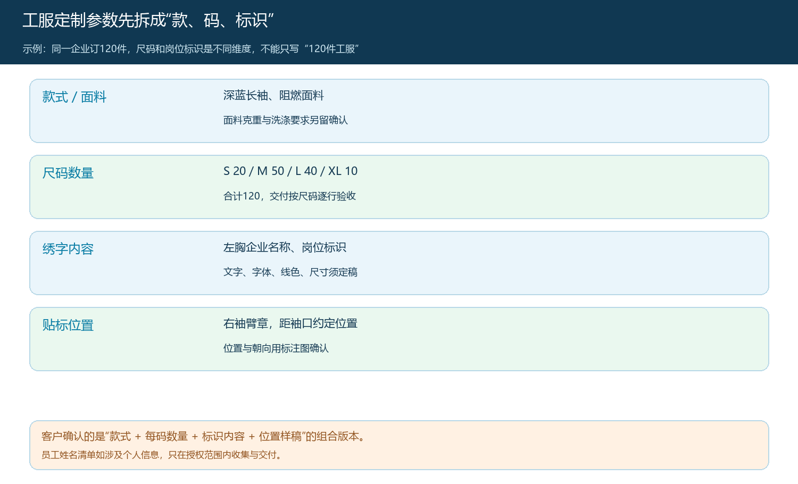
图1：示例订单把120件总数拆成尺码及两种标识工艺，明确客户需确认的图稿内容。

报价时同时确认数量、起订条件和附加费用
总订单120件达到成衣采购门槛，不代表每个工艺版本都达到外协门槛。假设左胸统一绣企业名称，但右袖岗位标识分为A组70件、B组50件，外协可能按两份制版、两个起订批次报价。销售必须分别询问成衣、刺绣、贴标的最小起订量及不足门槛的处理方式，尤其关注XL等低数量尺码是否需补差或拆采购。打样、绣花制版、贴标模具、加急、材料损耗、包装、运输、返工与税费口径要在报价单上分项列示，不能只给客户一个每件均价，然后把一次性成本藏到实际毛利里。
报价也要锁定交期条件：客户图稿确认在先，外协打样、样衣审批、成衣备料、绣字贴标和最终发运在后。若客户迟迟不确认样衣，原承诺交期通常不能机械保持不变；销售应重新确认开始计算交期的日期。对于分批交付，报价需写明首批与尾批的尺码结构、运费和验收地点。补单10件即使与原订单同款，也可能低于某个绣字版本的起订量，不能自动沿用120件的大单单价。可给客户两种选择：单独支付小批次工艺附加费，或合并到下一批采购并接受新的交期；具体条件由真实供应商报价和客户确认决定。
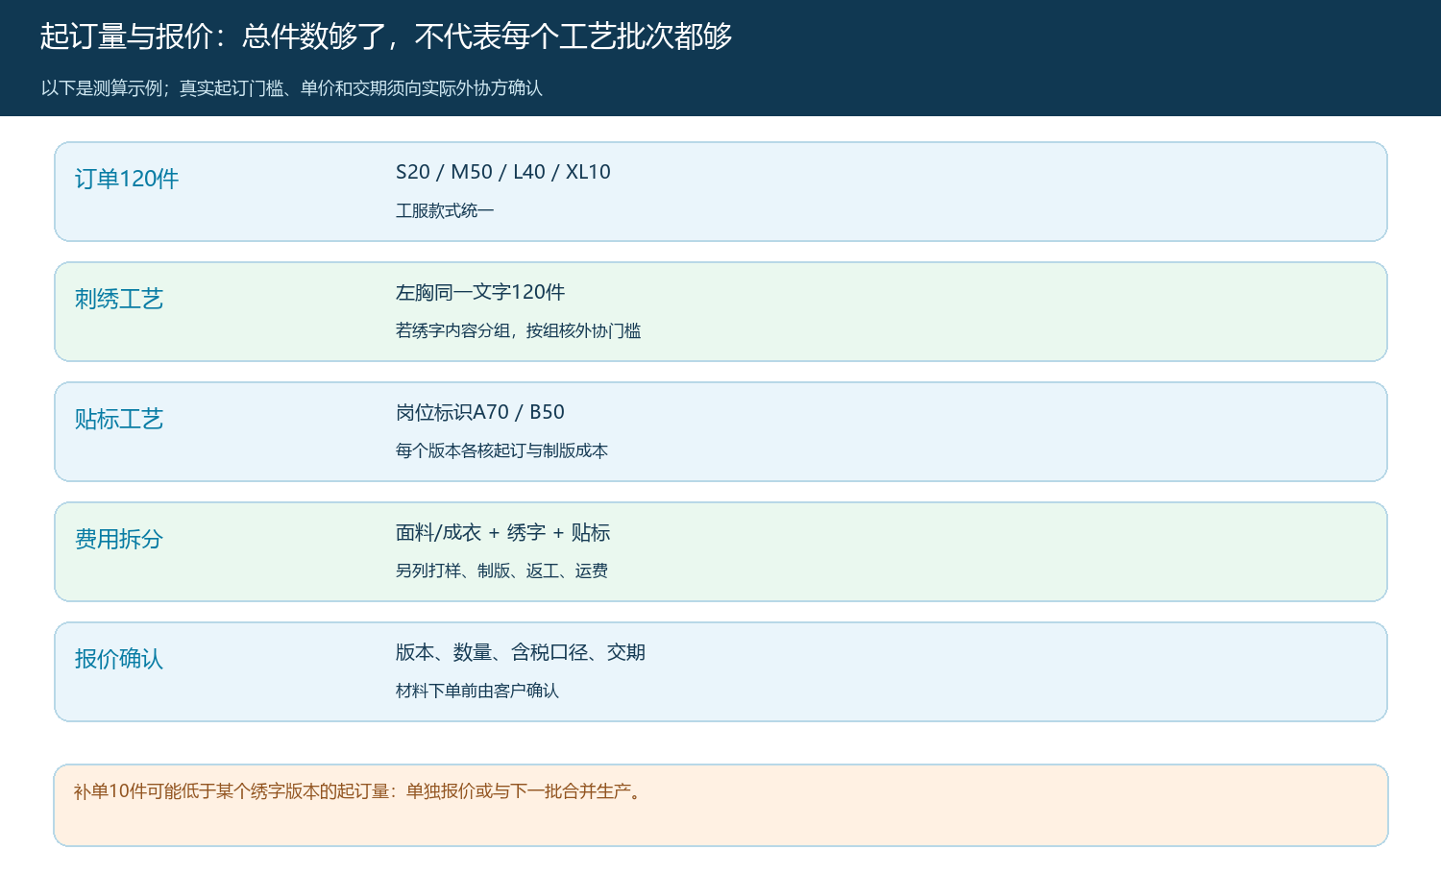
图2：总件数、工艺版本数量和一次性费用分别检查，避免“订单量够了”掩盖某版起订不足。

客户提交后保存参数快照并完成确认
客户下单时的参数选择是沟通起点，不一定是可直接投产的最终样稿。应为每版图稿设置可识别的名称和版本号，例如V1初稿、V2客户确认稿。V2应同时包含图样文件、文字与字体、颜色、尺码数量、标识位置、确认人和确认时间；销售还需检查订单行的款式与数量是否与图稿清单一致。若客户在聊天中回复“可以”，但消息前面有几份不同附件，采购仍不能判断是哪份“可以”。正式确认最好引用明确的版本号和附件哈希或文件名，使将来发生返工争议时能还原当时依据。
样稿确认以后，不应覆盖旧文件。比如客户在外协已做完30件绣字后，提出把左胸文字改一个字，应新建V3变更，写清已完成30件能否返工、返工成本由谁承担、剩余90件是否采用V3、报价与交期怎样调整。订单快照保留V2，变更单记录V2到V3的差异。若采购只拿最新版文件给工厂，财务却看不到已耗材料，最终项目毛利会被少算；若工厂继续按旧版加工，最后验收会整批失败。可设“未确认不下外协单”“变更未定价不改生产文件”两道放行条件，除非经营负责人明确批准并留书面风险承接。
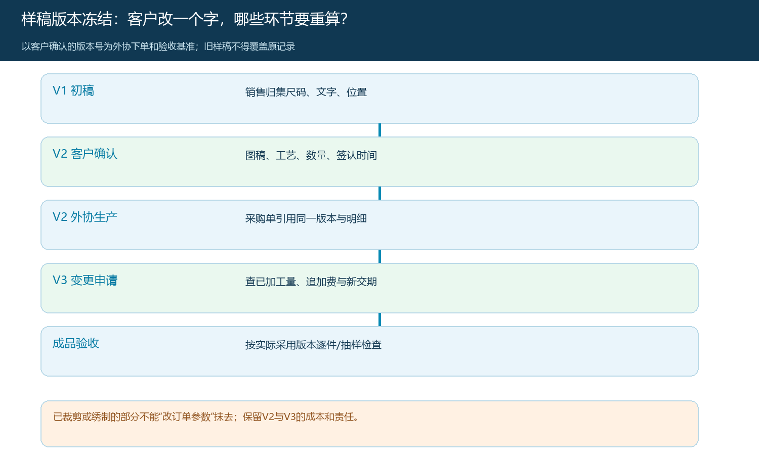
图3：示例显示V2客户确认后才向外协交接；V3变更必须追溯已加工数量、追加成本和新交期。

采购、加工和交付都沿用同一订单参数
采购向外协发出的不能是一张笼统的“工服120件”采购单。外协交接包至少包括原客户订单号、款式与面料、各尺码数量、标识图稿版本、文字及位置、质量标准、包装要求、交期、返工责任和验收方式。销售与采购交接时，逐行核对S20、M50、L40、XL10和两种岗位臂章的分布；若A组与B组各自有不同尺码占比，只有A70/B50的总数仍不足以指导生产，还应形成“尺码 × 岗位版本”的二维矩阵。采购单引用客户确认版，外协回签采用的图稿与数量，内部才知道生产的是哪一版。
加工过程应设关键回传节点：打样结果、样衣批准、首件照片、中途产量和出厂检验。并非每个项目都要复杂排程，但至少在首件上核文字拼写、线色、贴标朝向与位置，防止120件完成后才发现标识整体偏移。若部分尺码缺料，可让外协报告受影响明细和补料日期，不要只把交期整体顺延而不告诉客户哪一批会晚。外协结算也按可验收成品、返工品和报废品分开，不能按“投产120件”直接确认全部应付。云上订货中的订单与参数记录可做关联基础；裁剪、绣制、质检等专业工序是否有独立模块，应以当前系统实际能力验证，不能把业务图当成已存在的生产执行系统。

变更、返工和复购先回查原参数再处理
交付验收应先按尺码点件数，再核标识版本及质量。示例S应交20实交20，M应交50实交48，L应交40实交40，XL应交10实交10，本次实交118件而非120件。M码缺的2件要单列待补交，不可用其他尺码凑数。客户可对已交118件按确认图稿核绣字文字、针脚、贴标牢度、左右位置、尺码标识和外观缺陷，并保留双方签认。若XL10件采用经客户同意的V3、其他件仍用V2，则验收单必须列清各自版本，不能要求全部按V3回头判不合格。
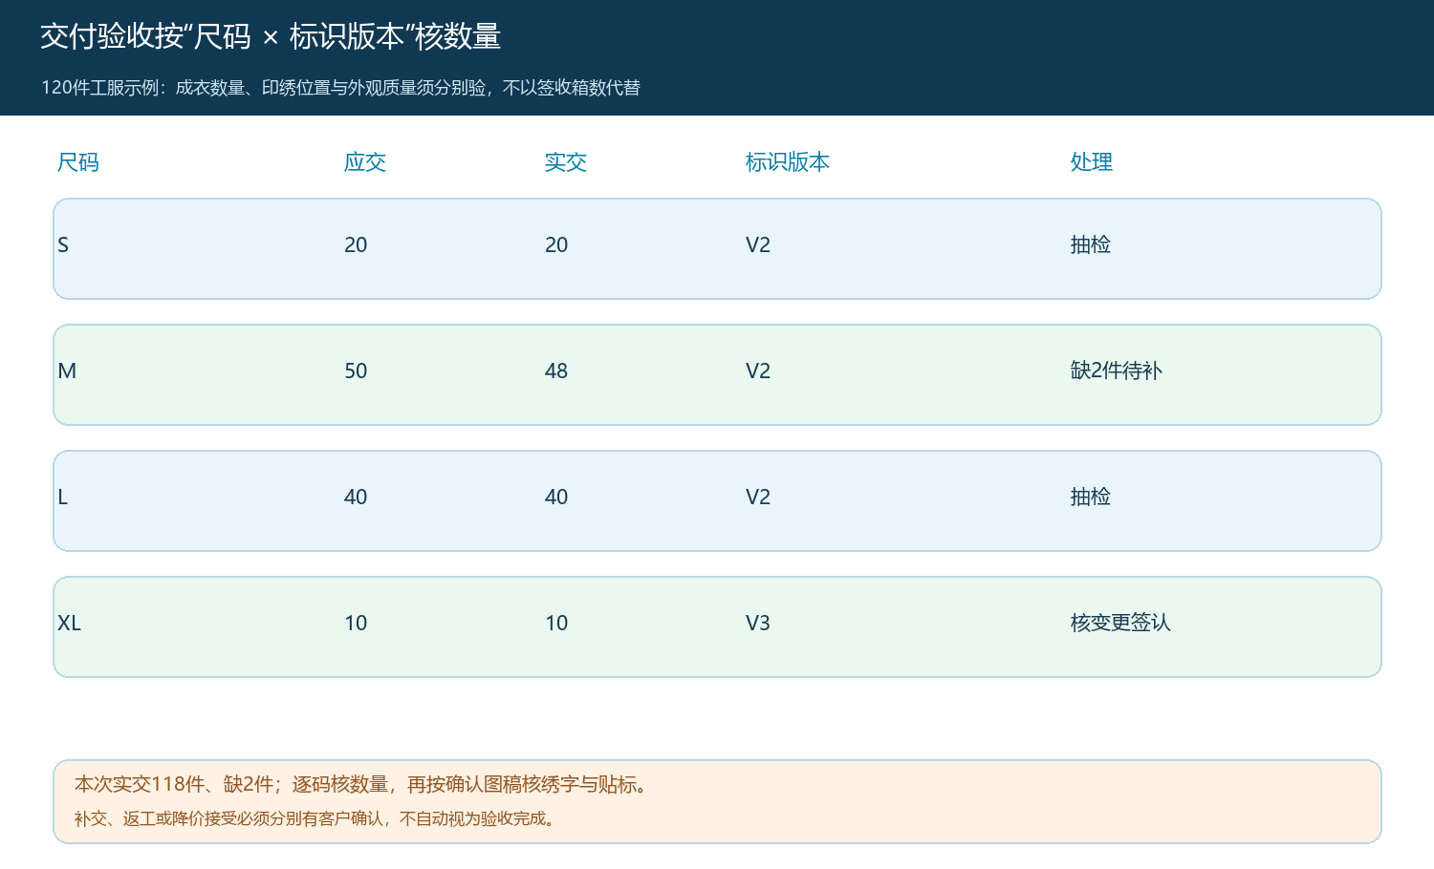
图4：120件示例中的本次实交118件、M码缺2件；数量与版本分别核，不以整箱签收代替验收。
返工、降价接受和补交是三种不同处理。外观小瑕疵若客户愿意降价接受，要写明受影响数量、折让金额和售后责任；绣字拼写错误若需返工，记录返工件数、材料损耗和新交期；缺货则按补交计划继续追踪剩余2件。财务收款与外协付款应匹配客户实际验收、合同节点及责任认定，不应因仓库出库就默认已全部验收。复购时可以复制历史尺码与图稿作为候选，但必须重新确认现行员工名单、标识、材料价格、起订门槛及供应商交期；“照上次做”若缺少版本确认，往往正是返工起点。

先用一笔小范围订单检验三条损益边界
第一条边界是接单时的成本可见性。只看客户订单金额，可能忽略打样、制版、低量尺码补差与两种岗位标识的分版费。项目报价表应能从客户确认参数回算预计材料、外协、运费和返工风险，毛利不是“单价减成衣价”这样简单。第二条边界是投产后的变更责任。客户改样、销售录错字、工厂用错版分别对应不同的返工原因和承担方，不能统一算作“生产损耗”。第三条边界是验收后的收入与应收。客户只验了118件，尾款、补交和外协结算要依合同与实交结果判断；不能用120件的出厂报表掩盖2件未交。
试点应至少跑两类订单：一类尺码与标识在首次确认后不变，检验参数到验收能否一路追踪；另一类在外协首件后变更绣字，检验旧版、已加工数量、追加报价和新交期是否都留痕。每笔业务都按“客户确认样稿—报价及起订复核—外协回签—首件复核—分码交付—客户验收—差异关闭”查原单。如果经手人换了之后，下一岗位仍能判断该用V2还是V3、还差哪两件、谁承担返工费，这条链才真正闭合。若需要靠聊天截图重新猜测，即使系统里有订单号也未达到可复制的经营能力。
扩大到更多客户前，持续看样稿确认周期、改单次数、低于起订量补单比例、首件不合格率、分码交付准确率、返工成本和验收后的实际毛利。指标必须能追到具体款式、标识版本与责任阶段；只看订单量增长会把复杂定制的沟通成本隐藏起来。业务图表达的是企业应建立的核对关系，并不代表云上订货原生具备服装打版、刺绣排产或质量判定。实际配置与外协接口由实施团队验证，客户确认、工艺可行性和最终质量责任仍由相关岗位承担。

